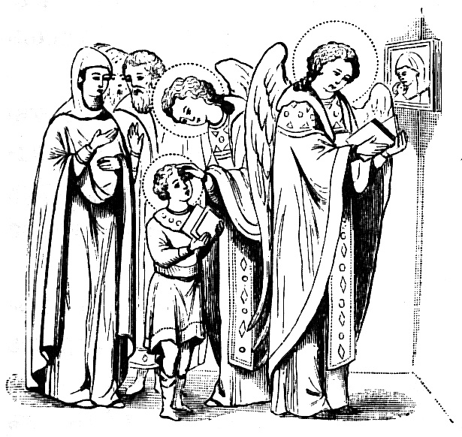
Детский
молитвослов

Издается для детей воскресной школы
церкви Святителя Николая п.г.т. Итатский
Оглавление
О молитве 4
УТРЕННЕЕ ПРАВИЛО 5
Молитвы в течение дня 11
Молитва перед учением 11
Молитва после учения 11
Молитва пред вкушением пищи 11
Молитва после вкушения пищи 11
На сон грядущим 13
Молитвы перед святым Причащением 19
Благодарственная молитва по святом Причащении святого Василия Великого 22
Словарь непонятных слов 23

О молитве

В молитве мы обращаемся к Самому Богу, высказываем Ему наши нужды и просим у Него все, что необходимо нам для благополучной жизни. Но не всегда в молитве мы должны только просить необходимого нам; в молитве же мы должны благодарить и прославлять Бога за все, что получаем от Него. Бог так милостив, что принимает благодарение и славословие от всех людей, а люди, пользуясь постоянно милостями Божиими, обязаны благодарить и прославлять Его каждый день и даже час.

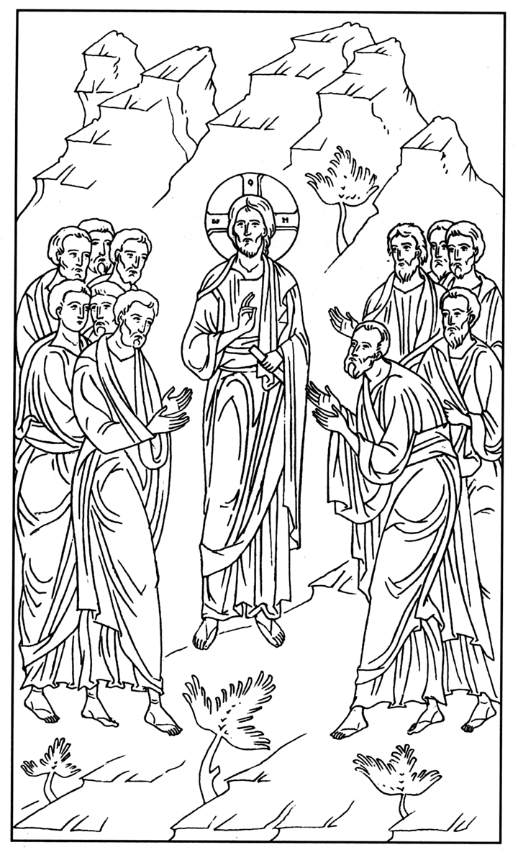
Для того же, дети, чтобы наша молитва была услышана Богом, надо нам всегда молиться с желанием и усердно, и во время молитвы нужно постараться вознестись своим умом на Небо и как бы предстать пред Лице Самого Бога... помолиться Богу — все равно, что побеседовать с Самим Богом.

Итак, великое дело молитва, в молитве мы разговариваем с Самим Богом, и во время молитвы Он выслушивает нас во всем.

УТРЕННЕЕ ПРАВИЛО

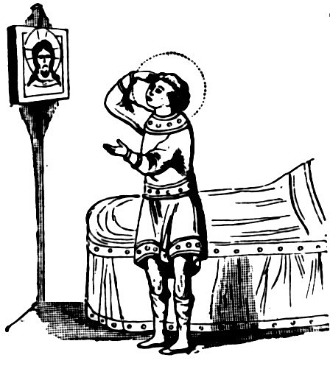

Во имя Отца, и Сына, и Святаго Духа. Аминь.
(†) (поклон)

Молитва мытаря

Боже, милостив буди мне грешному! (†) (поклон)

Молитва Господу Иисусу

Господи Иисусе Христе, Сыне Божий, молитв ради Пречистыя Твоея Матере и всех святых, помилуй нас. Аминь. (†) (поклон)

Хвалебная молитва Господу Богу

Слава Тебе, Боже наш, слава Тебе. (†) (поклон)

Молитва Святому Духу, или «Царю Небесный»

Царю Небесный, Утешителю, Душе истины, Иже везде Сый и вся исполняй, Сокровище благих и жизни Подателю, прииди и вселися в ны, и очисти ны от всякия скверны, и спаси, Блаже, души наша.(†) (поклон)

Ангельская песнь Пресвятой Троице, или «Трисвятое»

Святый Боже, Святый Крепкий, Святый Безсмертный, помилуй нас. (†, поклон, читается 3 раза)

Слава Отцу, и Сыну, и Святому Духу, и ныне и присно, и во веки веков. Аминь.

Молитва Пресвятой Троице

Пресвятая Троице, помилуй нас, Господи, очисти грехи наша: Владыко, прости беззакония наша: Святый, посети и исцели немощи наша, имене Твоего ради. (†) (поклон)

Господи, помилуй. (читается три раза)

Слава Отцу, и Сыну, и Святому Духу, и ныне и присно, и во веки веков. Аминь.

Молитва Господня или «Отче Наш»

Отче наш, Иже еси на небесех! Да святится имя Твое, да приидет Царствие Твое: да будет воля Твоя, яко на небеси и на земли. Хлеб наш насущный даждь нам днесь: и остави нам долги наша, якоже и мы оставляем должником нашим: и не введи нас во искушение, но избави нас от лукаваго. (†) (поклон)

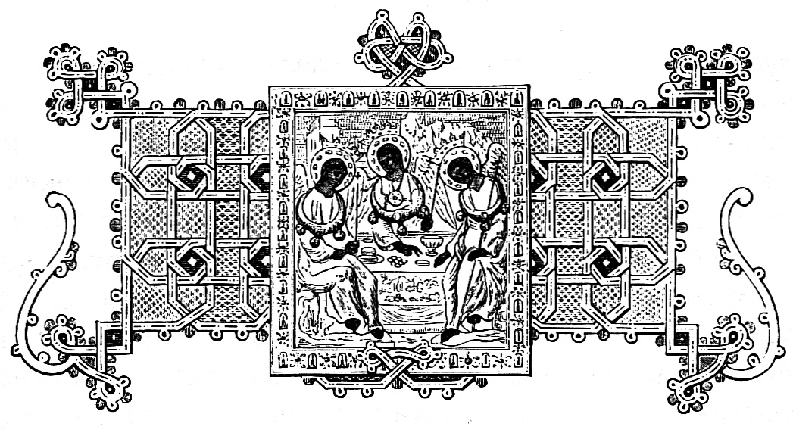

Символ Веры

1. Верую во Единаго Бога Отца, Вседержителя, Творца небу и земли, видимым же всем и невидимым.

2. И во Единаго Господа Иисуса Христа, Сына Божия, Единороднаго, Иже от Отца рожденнаго прежде всех век: Света от Света, Бога истинна от Бога истинна, рожденна, несотворенна, единосущна Отцу, Имже вся быша.

3. Нас ради человек и нашего ради спасения сшедшаго с небес и воплотившагося от Духа Свята и Марии Девы, и вочеловечшася.

4. Распятаго же за ны при Понтийстем Пилате, и страдавша, и погребенна.

5. И воскресшаго в третий день по писанием.

6. И возшедшаго на небеса, и седяща одесную Отца.

7. И паки грядущаго со славою судити живым и мертвым, Егоже Царствию не будет конца.

8. И в Духа Святаго, Господа Животворящаго, Иже от Отца исходящаго, Иже со Отцем и Сыном спокланяема и сславима, глаголавшаго пророки.

9. Во едину святую, соборную и Апостольскую Церковь.

10. Исповедую едино крещение во оставление грехов.

11. Чаю воскресения мертвых:

12. И жизни будущаго века. Аминь.(†) (поклон)

Утренняя молитва

К Тебе, Владыко Человеколюбче, от сна востав, прибегаю, и на дела Твоя подвизаюся милосердием Твоим, и молюся Тебе: помози ми на всякое время, во всякой вещи, и избави мя от всякия мирския злыя вещи и диавольскаго поспешения, и спаси мя, и введи в царство Твое вечное. Ты бо еси мой Сотворитель и всякому благу Промысленник и Податель, о Тебе же все упование мое, и Тебе славу возсылаем, ныне, и присно, и во веки веков. Аминь.(†) (поклон)

Молитва Ангелу-Хранителю

Ангеле Божий, Хранителю мой святый, на соблюдение мне от Бога с небесе данный, прилежно молю тя: ты мя днесь просвети и от всякого зла сохрани, ко благому деянию настави и на путь спасения направи. Аминь. (†) (поклон)

Ангельское приветствие Божией Матери

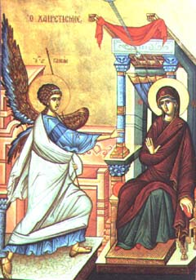
Богородице Дево, радуйся, Благодатная Марие, Господь с Тобою, благословенна Ты в женах, и благословен плод чрева Твоего, яко Спаса родила еси душ наших. (†)(поклон)

Молитва святому

Моли Бога о мне святый /святая/ (имя), яко аз усердно к тебе прибегаю, скорому помощнику и молитвеннику /скорой помощнице и молитвеннице/ о душе моей. (†) (поклон)

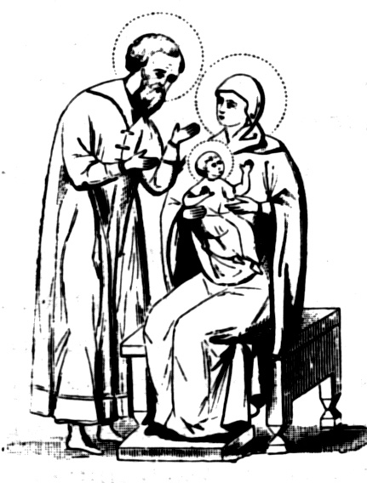

Молитва за живых

Спаси, Господи, и помилуй отца моего духовнаго
родителей моих
сродников, наставников и благодетелей
и всех православных христиан. (†) (поклон)

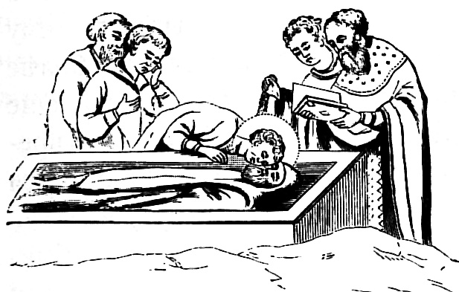

Молитва за умерших

Упокой, Господи, души усопших раб Твоих
и всех усопших сродников и благодетелей моих, и прости им вся согрешения вольная и невольная, и даруй им Царствие небесное. (†) (поклон)

Молитвы в течение дня

Молитва перед учением

Преблагий Господи, ниспосли нам благодать Духа Твоего Святаго, дарствующаго смысл и укрепляющаго душевныя наши силы, дабы, внимая преподаваемому нам учению, возросли мы Тебе, нашему Создателю, во славу, родителем же нашим на утешение, Церкви и Отечеству на пользу.

Молитва после учения

Благодарим Тебе, Создателю, яко сподобил еси нас благодати Твоея, во еже внимати учению. Благослови наших начальников, родителей и учителей, ведущих нас к познанию блага, и подаждь нам силу и крепость к продолжению учения сего.

Молитва пред вкушением пищи

Очи всех на Тя, Господи, уповают, и Ты даеши им пищу во благовремении: отверзаеши Ты щедрую руку Твою и исполняеши всякое животно благоволения. (†) (поклон)

Молитва после вкушения пищи

Благодарим Тя, Христе Боже наш, яко насытил еси нас земных Твоих благ; не лиши нас и небеснаго Твоего Царствия,но яко посреде учеников Твоих пришел есиСпасе, мир даяй им, прииди к нам и спасинас. (†) (поклон)

Достойно есть яко воистину блажити Тя Богородицу, Присноблаженную и Пренепорочную и Матерь Бога нашего. Честнейшую херувим и славнейшую без сравнения серафим, без истления Бога Слова рождшую, сущую Богородицу Тя величаем.

Слава Отцу, и Сыну, и Святому Духу, и ныне и присно, и во веки веков. Аминь.(†) (поклон)

Господи, помилуй. (читается три раза)

Благослови.



Господи Иисусе Христе, Сыне Божий, молитв ради Пречистыя Твоея Матере и всех святых, помилуй нас. Аминь.(†) (поклон)

На сон грядущим

Во имя Отца, и Сына, и Святаго Духа. Аминь. (†) (поклон)

Молитва Господу Иисусу

Господи Иисусе Христе, Сыне Божий, молитв ради Пречистыя Твоея Матере и всех святых, помилуй нас. Аминь. (†) (поклон)

Хвалебная молитва Господу Богу

Слава Тебе, Боже наш, слава Тебе.(†) (поклон)

Молитва Святому Духу, или «Царю Небесный»

Царю Небесный, Утешителю, Душе истины, Иже везде Сый и вся исполняяй, Сокровище благих и жизни Подателю, прииди и вселися в ны, и очисти ны от всякия скверны, и спаси, Блаже, души наша.(†) (поклон)

Ангельская песнь Пресвятой Троице, или «Трисвятое»

Святый Боже, Святый Крепкий, Святый Безсмертный, помилуй нас. (†) (поклон) (читается три раза)

Слава Отцу, и Сыну, и Святому Духу, ныне и присно, и во веки веков. Аминь.

Молитва Пресвятой Троице

Пресвятая Троице, помилуй нас, Господи, очисти грехи наша: Владыко, прости беззакония наша: Святый, посети и исцели немощи наша, имене Твоего ради. (†) (поклон)

Господи, помилуй. (читается три раза)

Слава Отцу, и Сыну, и Святому Духу, и ныне и присно, и во веки веков. Аминь.



Молитва Господня или «Отче Наш»

Отче наш, Иже еси на небесех!

Да святится имя Твое, да приидет Царствие Твое: да будет воля Твоя, яко на небеси и на земли. Хлеб наш насущный даждь нам днесь: и остави нам долги наша, якоже и мы оставляем должником нашим: и не введи нас во искушение, но избави нас от лукаваго. (†) (поклон)

Тропари

Помилуй нас, Господи, помилуй нас; всякаго бо ответа недоумеюще, сию Ти молитву яко Владыце грешнии приносим: помилуй нас.

Слава: Господи, помилуй нас, на Тя бо уповахом; не прогневайся на ны зело, ниже помяни беззаконий наших, но призри и ныне, яко Благоутробен, и избави ны от враг наших; Ты бо еси Бог наш, и мы людие Твои, вси дела руку Твоею, и имя Твое призываем.

И ныне: Милосердия двери отверзи нам, благословенная Богородице, надеющиися на Тя да не погибнем, но да избавимся Тобою от бед: Ты бо еси спасение рода христианскаго.

Вечерняя молитва

Господи Боже наш, еже согреших во дни сем словом, делом и помышлением, яко Благ и Человеколюбец, прости ми; мирен сон и безмятежен даруй ми; Ангела Твоего Хранителя посли, покрывающа и соблюдающа мя от всякого зла; яко Ты еси Хранитель душам и телесем нашим, и Тебе славу возсылаем, Отцу, и Сыну и Святому Духу, ныне, и присно, и во веки веков. Аминь.
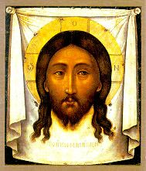

Псалом Давида, 90

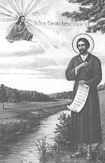
Живый в помощи Вышняго, в крове Бога Небеснаго водворится. Речет Господеви: Заступник мой еси и Прибежище мое, Бог мой, и уповаю на Него. Яко Той избавит тя от сети ловчи, и от словесе мятежна, плещма Своима осенит тя, и под криле Его надеешися: оружием обыдет тя истина Его. Не убоишися от страха нощнаго, от стрелы летящия во дни, от вещи во тме преходящия, от сряща и беса полуденнаго. Падет от страны твоея тысяща, и тма одесную тебе, к тебе же не приближится, обаче очима твоима смотриши и воздаяние грешников узриши. Яко Ты, Господи, упование мое, Вышняго положил еси прибежище твое. Не приидет к тебе зло, и рана не приближится телеси твоему, яко Ангелом Своим заповесть о тебе, сохранити тя во всех путех твоих. На руках возмут тя, да не когда преткнеши о камень ногу твою, на аспида и василиска наступиши, и попереши льва и змия. Яко на Мя упова, и избавлю и: покрыю и, яко позна имя Мое. Воззовет ко Мне, и услышу его: с ним есмь в скорби, изму его и прославлю его, долготою дней исполню его, и явлю ему спасение Мое.

Молитва ко Пресвятой Богородице

Взбранной Воеводе победительная, яко избавльшеся от злых, благодарственная восписуем Ти раби Твои, Богородице, но яко имущая державу непобедимую, от всяких нас бед свободи, да зовем Ти; радуйся, Невесто Неневестная.

Богородице Дево, не презри мене грешнаго, требующа Твоея помощи и Твоего заступления, на Тя бо упова душа моя, и помилуй мя.


Краткая молитва Животворящему Кресту

Огради мя, Господи, силою Честнаго и Животворящаго Твоего Креста, и сохрани мя от всякаго зла.

Молитва

Ослаби, остави, прости, Боже, прегрешения наша, вольная и невольная, яже в слове и в деле, яже в ведении и не в ведении, яже во дни и в нощи, яже во уме и в помышлении: вся нам прости, яко Благ и Человеколюбец.

Хвалебная песнь Богородице

Достойно есть яко воистину блажити Тя Богородицу, Присноблаженную и Пренепорочную и Матерь Бога нашего.

Честнейшую херувим и славнейшую без сравнения серафим, без истления Бога Слова рождшую, сущую Богородицу Тя величаем.

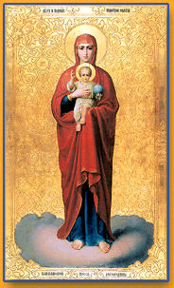

Слава Отцу, и Сыну, и Святому Духу, и ныне и присно, и во веки веков. Аминь.(†) (поклон)

Господи, помилуй. (читается три раза)

Благослови.

Господи Иисусе Христе, Сыне Божий, молитв ради Пречистыя Твоея Матере и всех святых, помилуй нас. Аминь.(†) (поклон)

Молитвы перед святым Причащением

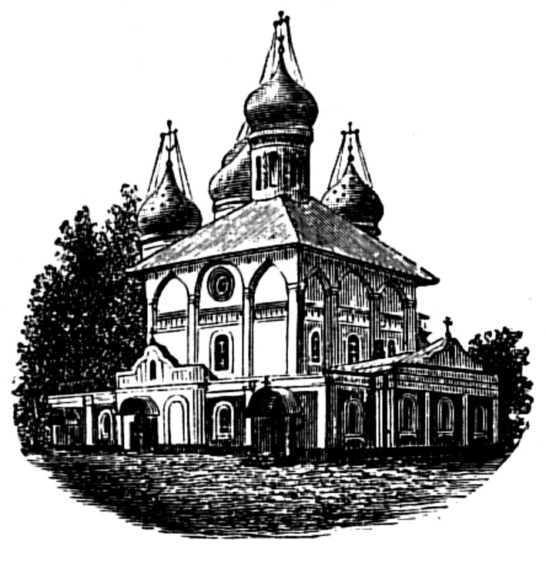

Перед Причащением Святых Христовых Тайн необходимо духовно подготовиться:
- Постится три дня, употребляя растительную пищу и исключая развлечения.
- Осознать свои грехи (злые дела и мысли, противные Заповедям Божиим) и записать их на листочке, чтобы не забыть на Исповеди.
- Накануне примирившись со всеми родными и знакомыми, прочитать следующие молитвы.А после 24 часов ночи ничего не пить и не есть.
- В день Причащения прийти до начала службына Исповедь к батюшке. После чего внимательно слушать молитвы Божественной Литургии.

Начинай читать с 11 страницы до молитвы «Отче наш», а потом молитвы, расположенные ниже.

Молитва святого Иоанна Дамаскина

Владыко Господи Иисусе Христе, Боже наш, едине имеяй власть человеком оставляти грехи, яко Благ и Человеколюбец презри моя вся в ведении и не в ведении прегрешения, и сподоби мя неосужденно причаститися Божественных, и преславных, и пречистых, и животво- рящих Твоих Таин, не в тяжесть, не в муку, не в приложение грехов, но во очищение и освящение, и обручение будущаго живота и царствия, в стену и помощь, и в возражение сопротивных, во истребление многих моих согрешений. Ты бо еси Бог милости и щедрот, и человеколюбия, и Тебе славу возсылаем, со Отцем и Святым Духом, ныне и присно, и во веки веков. Аминь.

Молитва святого Иоанна Златоустого

Боже, ослаби, остави, прости ми согрешения моя, елика Ти согреших, аще словом, аще делом, аще помышлением, волею или неволею, разумом или неразу-мием, вся ми прости, яко Благ и Человеко-любец, и молитвами Пречистыя Твоея Матере, умных Твоих служителей и святых Сил, и всех святых, от века Тебе благоугодив-ших, неосужденно благоволи прияти ми святое и пречистое Твое Тело и честную Кровь, во исцеление души же и тела, и во очищение лукавых моих помышлений. Яко Твое есть царство, и сила, и слава, со Отцем и Святым Духом, ныне и присно, и во веки веков. Аминь.

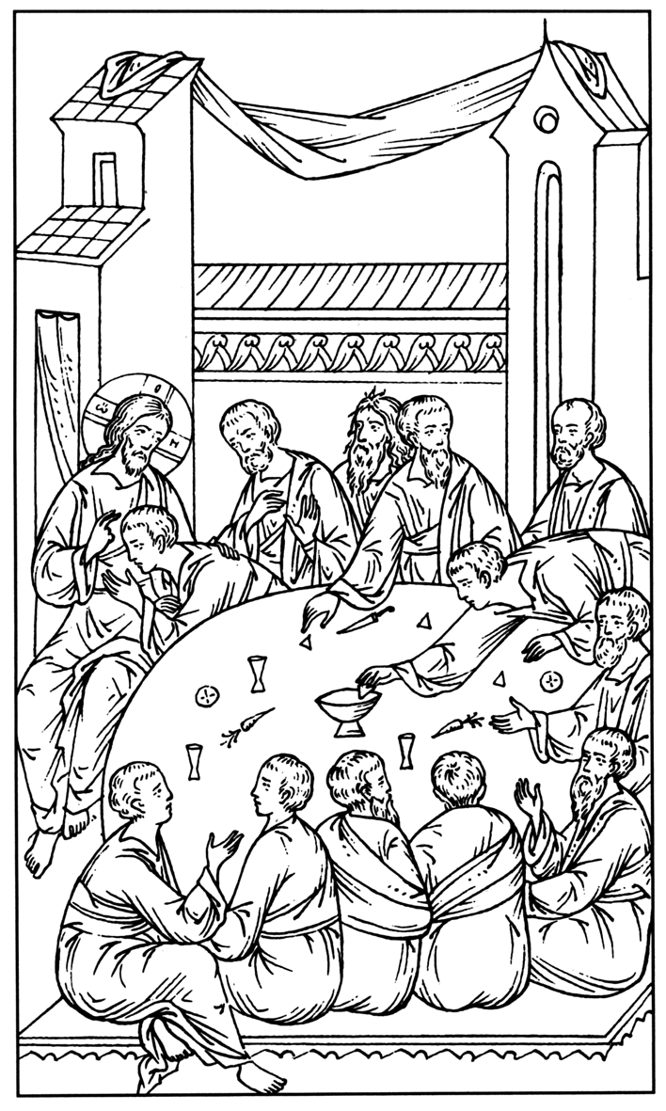

Молитва святого Иоанна Златоустого

Верую, Господи, и исповедую, яко Ты еси воистину Христос, Сын Бога Живаго, пришедый в мир грешныя спасти, от нихже первый есмь аз. Еще верую, яко сие есть самое пречистое Тело Твое, и сия есть самая честная Кровь Твоя. Молюся убо Тебе: помилуй мя, и прости ми прегрешения моя, вольная и невольная, яже словом, яже делом, яже ведением и неведением, и сподоби мя неосужденно причаститися пречистых Твоих Таинств, во оставление грехов, и в жизнь вечную. Аминь.

Вечери Твоея тайныя днесь, Сыне Божий, причастника мя приими; не бо врагом Твоим тайну повем, ни лобзания Ти дам, яко Иуда, но яко разбойник исповедаю Тя: помяни мя, Господи, во Царствии Твоем.

Слава Тебе Боже. (читается три раза)



Благодарственная молитва по святом Причащении
святого Василия Великого

Владыко Христе Боже, Царю веков, благодарю Тя о всех, яже ми еси подал благих, и о причащении пречистых и животворящих Твоих Таинств. Молю убо Тя, Блаже и Человеколюбче: сохрани мя под кровом Твоим, и в сени крилу Твоею; и дар уй ми чистою совестию, даже до последняго моего издыхания, достойно причащатися святынь Твоих, во оставление грехов и в жизнь вечную. Ты бо еси хлеб животный, источник святыни, Податель благих, и Тебе славу возсылаем, со Отцем и Святым Духом, ныне и присно и во веки веков. Аминь.

Словарь непонятных слов

Аз - я

Аминь – истинно, истинно так, да будет так, верно.

Аспид - ядовитая черная змея, яд которой вызывает смерть немедленно; под аспидом часто разумеется диавол.

Бо - ибо, потому что.

Буди – будь

Блаже – зват. падеж от благой.

Блажити – хвалить, прославлять, ублажать, восхвалять.

Быша – были

Василиск – змей, дракон.

Взбранный - чрезвычайно воинственный, храбрый, сильный в брани.

Восписывать - приносить

Грядый – идущий, наступающий, предстоящий.

Даждь - подай, дай.

Днесь - ныне, в настоящий день, сегодня.

Единородный – единственный по рождению; один сын (одна дочь) у родителей.

Еже - чтобы, что, в чем.

Еси - есть.

Зело – очень, весьма, сильно, много.

И - его

Иже – который

Издыхание - испущение духа, последний вздох.

Изымати — извлекать, освобождать, вытаскивать.

Лукавый – злой, дурной, диавол.

Лобзание - целование.

Мирской – земной, временный.

Насущный — необходимый для существования.

Насытить — напитать.

Невеста Неневестная – не познавшая брака

Ны – нас

Обаче - впрочем, однако, только, подлинно.

Отверзать – отворять, открывать

Очи – глаза

Посреде – среди, посередине

Подвизаться – спешить, стараться сделать, устремляться.

Понтийский Пилат – проконсул Римской империи, отдавший приказание распять Иисуса Христа.

Попирать - топтать ногами, скрывать, прятать.

Поспешение – успех, усердный труд, действие.

Преблагий – премилосердный, предобрый, превосходящий всех в благости.

Презирать – не смотреть, не придавать значения, не замечать, пренебрегать, считать недостойным внимания.

Присно – всегда, непрестанно, беспрерывно.

Призирать- любить, быть милостивым, обращать внимание, благосклонно, милостиво смотреть сверху вниз, приютить.
Причащатися — делаться участником, пребывать, находиться, иметь участие.

Плещи - плечи, рамена, междорамие, хребет.

Соблюдение – темница, тюрьма, примета, видимый знак.
Сень — тень, мрак, покров, покровительство
Серафимы — высшие из чинов ангельских.

Сподобил — удостоил.

Срящ – неприятная встреча, внезапная беда, несчастье, нападение, недуг, зараза.

Сый - существующий, сущий, находящийся.

Уповают - смотрят, обращены с надеждою.
Херувимы – высшие из чинов ангельских.

Чрево - брюхо, утроба, живот

Якоже - как, чтобы, подобно как, потому что.
Яже - которая, которые.

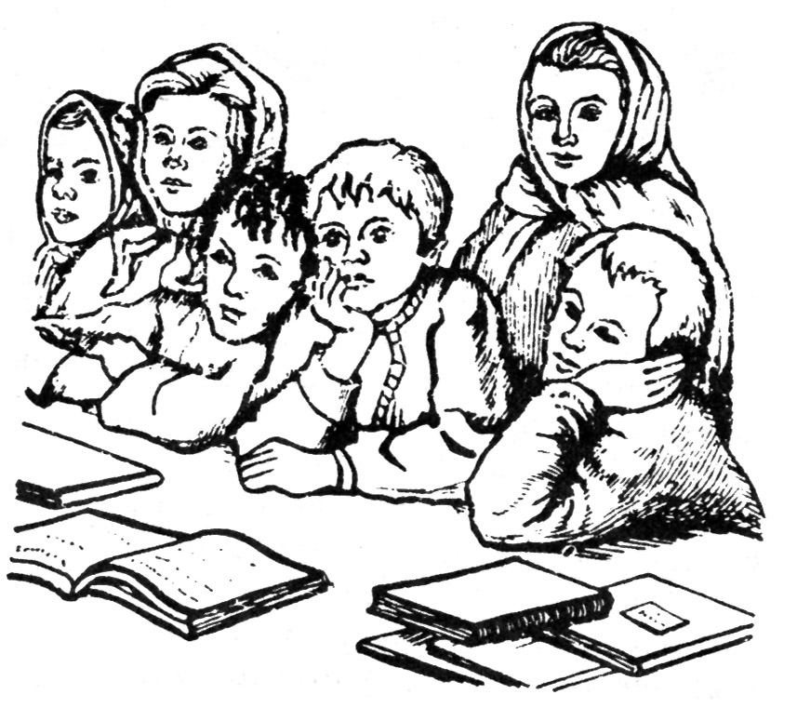

Дорогие ребята!
Всегда помните, что
Господь вас очень любит.
Любите же и вы
Господа Бога
и Его святые заповеди
всем сердцем.

Ваш законоучитель
священник Алексей Чертков

† - осени себя крестным знамением
поклон - поясной поклон

